Tes Formatif 3

Pemrogaman WEB III



Disusun Oleh :

Nama : Muhamad Faisal Halim  
 Nim : 19.240.0163  
 Kelas : 5P43

Mata Kuliah : Pemrogaman WEB

Sekolah Tinggi Manajemen Informatika Dan Komputer

Widya Pratama Pekalongan

Jl. Pekalongan No. 25 Pekalongan

Tools

1. VSCode
2. CodeIgniter

Praktikum

1. Setelah melakukan praktikum seperti yang sudah dijelaskan di module, diantaranya, menyeting environtment ke development dan menyeting base url.
2. menyeting environtment ke development berguna untuk mendapatkan tracking error yang terjadi pada apliksi kita. misal seperti dibawah ini.  
   Dimana dijelaskan bahwa file me.php pada folder pages/about/ di folder view yang kita miliki.

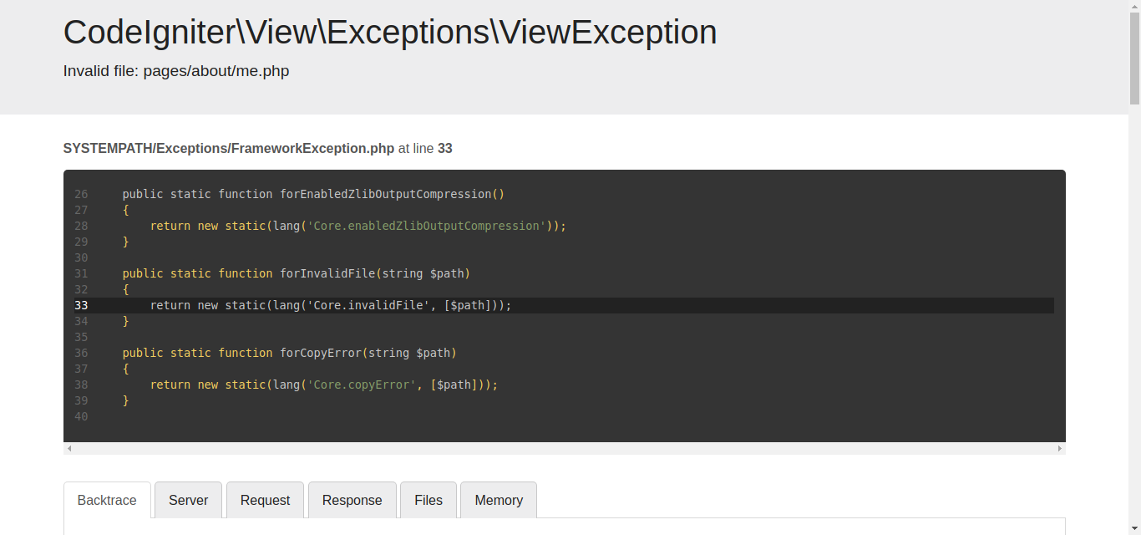

1. saat mengatur base url, dan environtment nya kita hanya perlu menghapus komentar pada beberapa kode di file .env  
   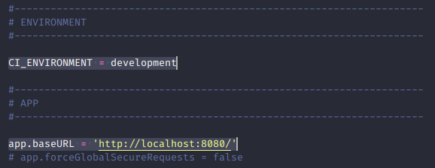
2. dan seharusnya setelah kita menyelesaikan praktikum pada modul kita sudah memiliki style dan template default untuk kontent yang kita miliki, jadi untuk kedepanya kita tidak perlu mengimportkan style pada setiap file view yang kita miliki.
3. langkah selanjutnya adalah menyelesaikan ketentuan tugas yang diberikan.
4. yang **pertama** memfungsikan menu yang sudah ada pada navigasi bar.
5. langkah awal adalah mengedit file template.php lalu merubah href dan berikan kondisi pada kelas html untuk memberikan kelasactive. pada langkah ini harusnya kita sudah medapatkan link yang kita inginkan.   
   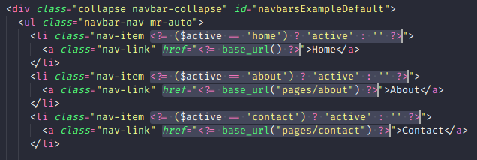
6. lalu edit file Pages.php pada folder Controllers, buat method untuk halaman-halaman yang kita buat, jangan lupa tambahkan datanya. jangan lupa arahkan view ke file yang sesuai.  
   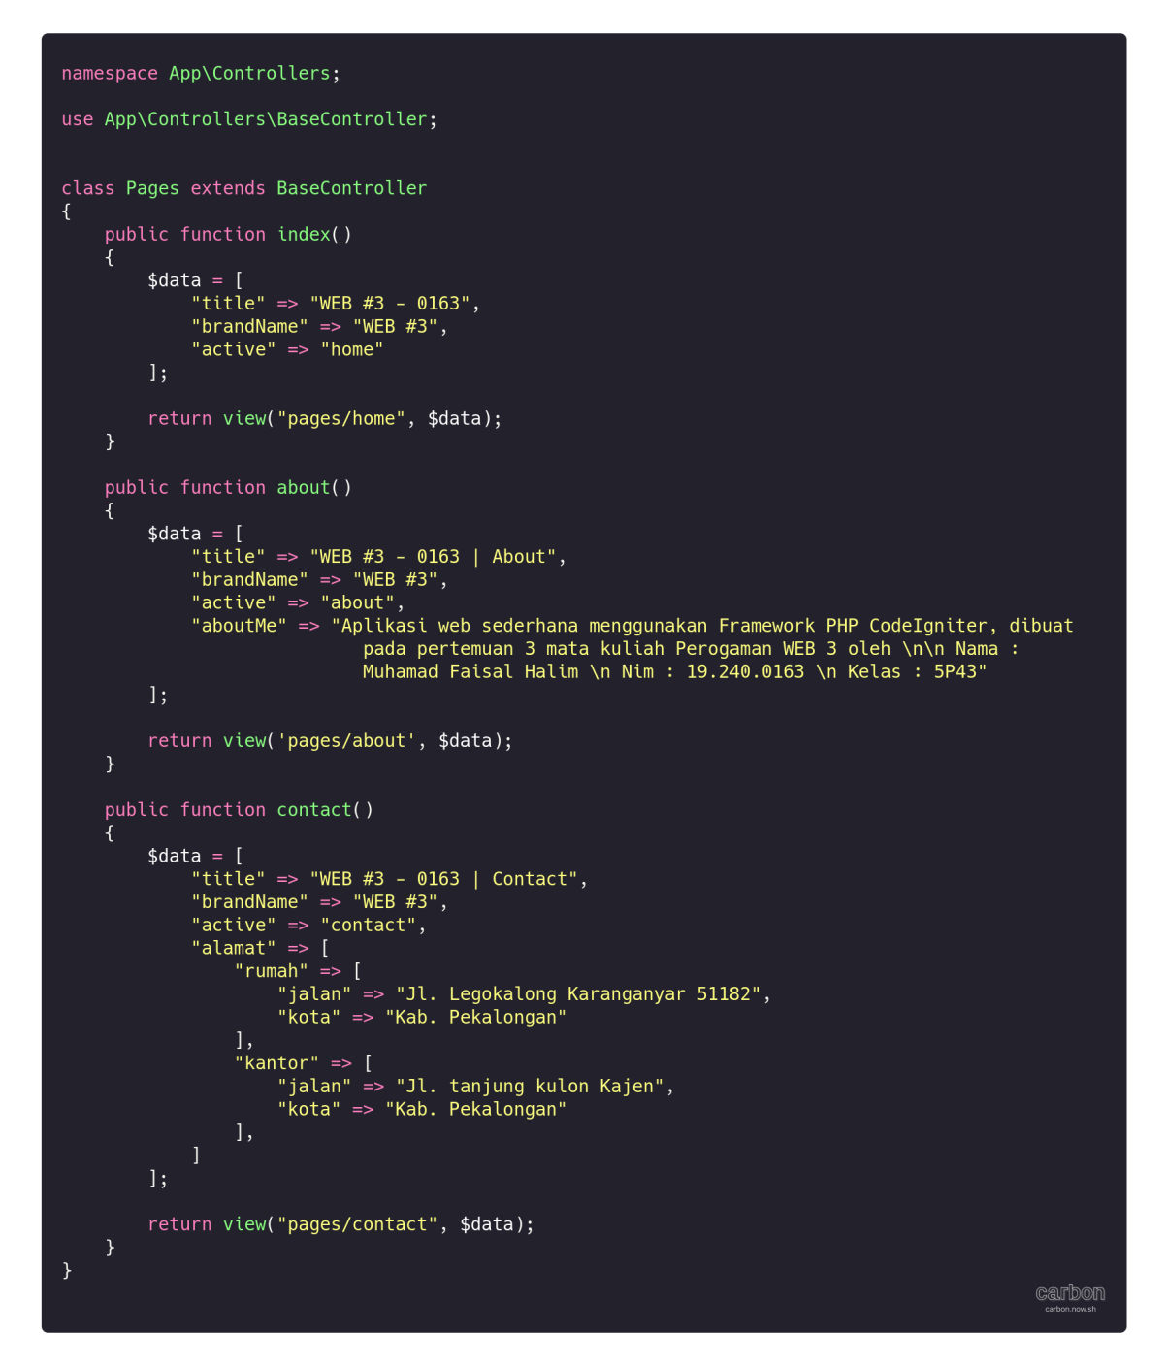
7. Untuk kode pada file home.php pada folder Views/pages/ seperti berikut  
   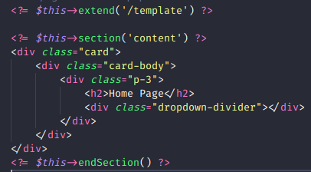  
   dan menghasilkan tampilan seperti ini.  
   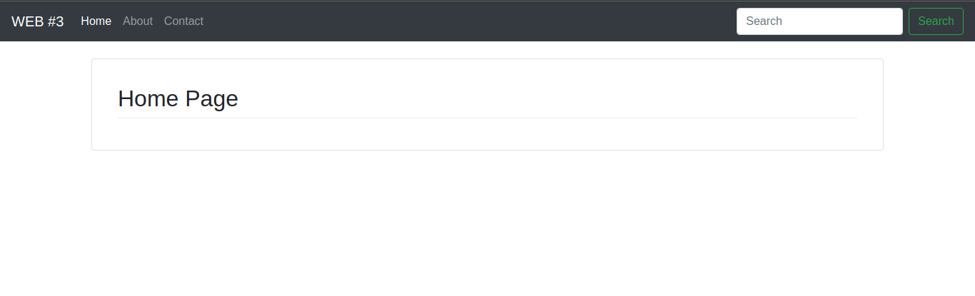
8. kode file about.php pada folder Views/pages/  
   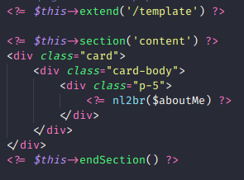  
   tampilan  
   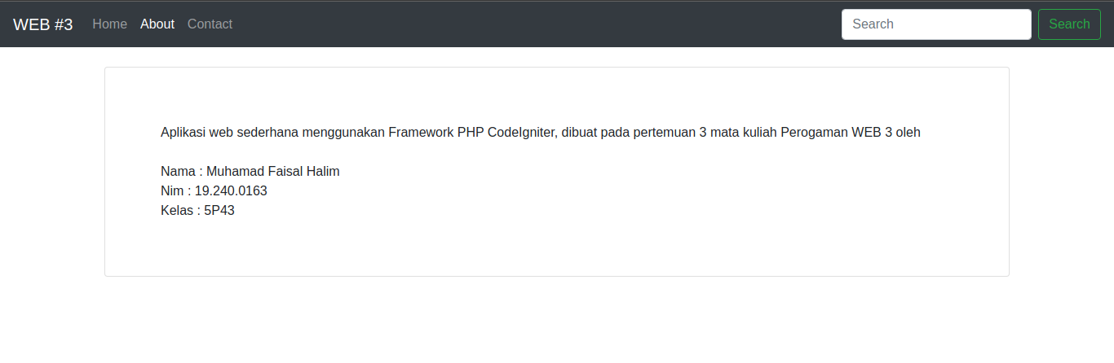  
   nl2br(...) digunakan untuk merubah \n menjadi baris baru.
9. kode file contact.php pada folder Views/pages/  
   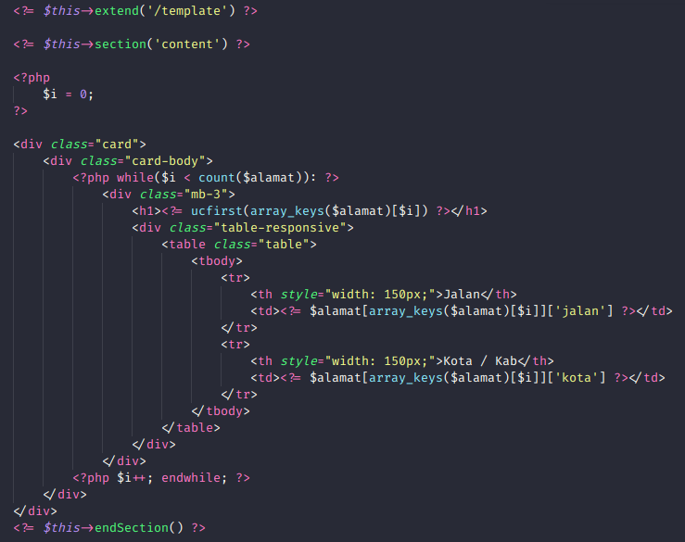  
   tampilan  
   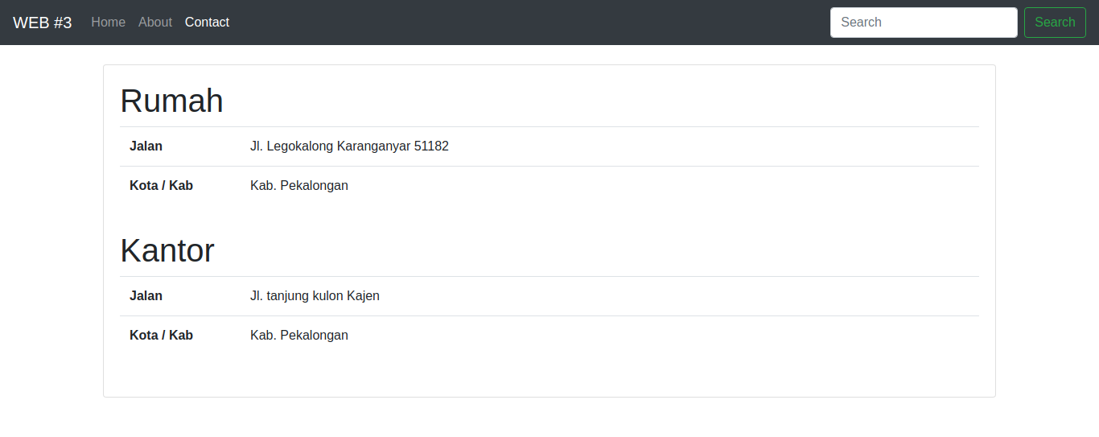  
   jika diperhatikan pada kode diatas terdapat looping dengan while, looping itu digunakan untuk menghandle alamat yang dikirim dari controller. jadi jika kita menambah alamat baru.   
   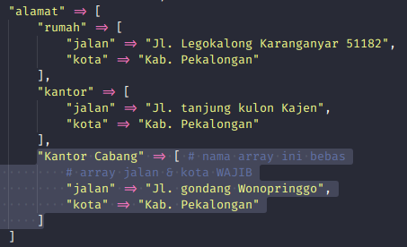  
     
   Akan otomatis ditampilkan tanpa mengedit file contact.php pada folder Views/pages/. namun array “jalan” dan “kota” harus ada !.  
   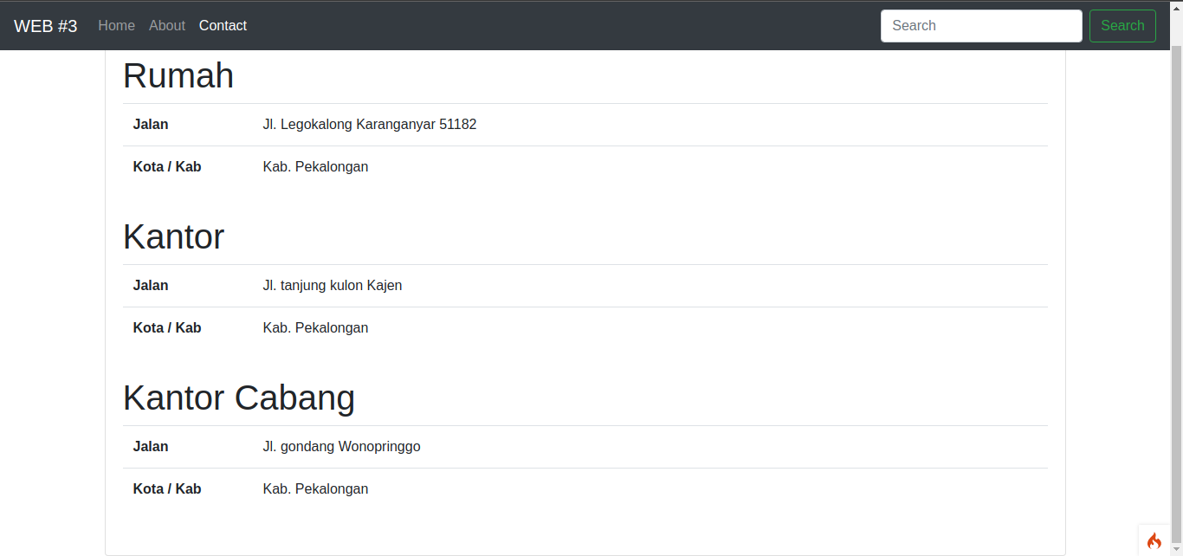
10. Sekian untuk laporan yang saya buat.